会 签
编 号
密 级
版 本

环境与灾害监测预报小卫星星座运行管理与减灾应用系统
灾害监测预警分系统
灾害特征异常信息提取分析软件包

系统运行维护手册

编 写
校 对
审 核
批 准

国家减灾委员会办公室
民政部国家减灾中心
民政部卫星减灾应用中心
武汉大学
2011年1月

修订记录

序号 | 版本号 | 修订简要(章节、原因) | 修订人/日期 | 批准人/日期

目 录
1 引言 2
1.1 编写目的 2
1.2 背景 2
1.3 定义 4
1.4 参考资料 5
1.5 手册使用约定 5
2 系统概述 5
2.1 系统组成与概述 5
2.2 系统运行环境 8
2.2.1硬件设备 8
2.2.2支持软件 8
3 系统安装 9
3.1 准备与初始化 9
3.2 系统软件安装 10
3.3 应用系统安装 11
3.3.1安装文件 11
3.3.2安装准备 11
3.3.3安装过程 11
3.3.4应用系统配置 14
4 日常操作命令 15
5 系统日常维护 15
5.1 启停系统 15
5.2 日常监控与维护 15
5.3 系统备份 16
5.4 系统安全与权限 16
6 应急处理 16
7 审批意见 17

引言

编写目的
本文档是为了《环境与灾害监测预报小卫星星座减灾应用系统灾害监测预警分系统第2包：灾害特征异常信息提取分析软件包》项目编写的系统用户操作手册，编写的目的是为了给系统的使用者更好的使用本系统提供参考文档。
本文档是环境与灾害监测预报小卫星星座减灾应用系统灾害监测预警分系统——灾害特征异常信息提取分析软件包编码、测试和验收的依据性技术文件之一。
本文档面向的读者对象主要是国家减灾委员会、民政部国家减灾中心、环境与灾害监测预报小卫星星座运行管理与减灾应用系统总指挥部相关领导、业务负责人、工作人员等。

背景
环境与灾害监测预报小卫星星座是我国第一个专门用于环境与灾害监测预报的小卫星星座，也是我国第一个多星多载荷民用对地观测系统。第一阶段“2＋1”星座计划于2008年至2009年实施发射，初步形成一个“三星四载荷”平台：由两颗光学小卫星（HJ-1-A、HJ-1-B）和一颗合成孔径雷达小卫星（HJ-1-C）构成；HJ-1-A有效载荷为2台宽覆盖多光谱可见光相机和1台超光谱成像仪，HJ-1-B有效载荷为2台宽覆盖多光谱可见光相机和1台红外相机，HJ-1-C有效载荷为合成孔径雷达。星座建成后将具备对我国环境与灾情进行大范围、全天时、全天候的监测能力。
减灾应用系统是由国家减灾委员会建设的面向减灾业务的小卫星星座减灾应用业务系统，通过系统建设，形成对小卫星星座的业务应用能力，实现灾害监测预警、灾害应急响应、灾情评估和减灾救灾指挥决策等基本功能.为提高我国减灾救灾水平和灾害监测预报能力，提供决策支持和公共服务,整个系统由八个分系统一个计算机支撑平台构成。
灾害监测预警分系统是减灾应用系统的核心分系统之一，承担着减灾应用监测、灾害风险分析和灾情预警等业务。通过该分系统的建设，实现以减灾小卫星星座数据为主，结合国内外其它相关卫星数据，对自然灾害过程中的致灾因子、孕灾环境、承灾体等相关信息或特征参数进行动态监测，具备应急模式下的灾害信息快速提取和分析能力。在灾害监测预警分系统的支持下，通过连续动态监测，进行灾害早期发现，并结合灾害形成机理和区域分异规律，开展灾情预评估和灾害风险预警，制作灾害监测产品、灾情预评估与灾害风险预警等产品，满足灾害预警和监测的需求。通过该分系统的建设，对卫星及传感器参数设置与灾害特征参数选择与反演算法、土地利用/土地覆盖更新需求、灾害特征信息提取及异常信息分析、灾害风险评估、灾害预警的对应关系进行科学的研究和分析。
灾害特征异常信息提取分析软件包是灾害监测预警分系统中的一个分包，通过对灾害特征异常信息提取分析软件包的建设，实现以减灾小卫星星座数据为主，结合国内外其它相关卫星数据，对自然灾害过程中的致灾因子、孕灾环境、承灾体等相关信息进行动态监测，具备常规业务运行和应急模式下的灾害信息快速提取和分析能力，并能满足各种主要灾害监测产品的制作需求。在对卫星传感器参数设置与灾害特征信息提取及异常信息分析的对应关系进行科学的研究和分析基础上，主要实现灾害特征信息识别提取和灾害异常信息分析两大业务功能。
灾害特征信息识别提取，以减灾小卫星星座数据为主，结合国内外其它相关卫星数据，完成常规业务运行和灾害应急情况下水体信息识别提取、地震/滑坡/泥石流信息识别提取、积雪信息识别提取、冰凌信息识别提取、沙尘暴信息识别提取、干旱信息识别提取、热点信息识别提取、火烧迹地信息识别提取、大雾信息识别提取等灾害特征信息识别提取，建立灾害信息识别提取专家经验知识等。
灾害异常信息分析，以灾害特征参数反演及灾害特征信息的持续监测为基础，分析正常期旱灾、水灾、雪灾、火灾、沙尘暴、病虫害等灾害有关特征参数的时空规律，并在GIS等技术支持下，利用时间序列分析、变化检测等多种分析方法，参考旱灾、水灾、雪灾、农作物病虫害、沙尘暴、火灾等自然灾害的时空分异特性和发生规律，从时间和空间等方面分析有关参数和特征信息的变化是否异常，实现异常区域识别。利用变化检测结果，结合历史案例数据和地面实时监测数据，分析异常区域是否有灾害发生，实现灾害早期发现。
所开发软件名称：灾害监测预警分系统第2包—灾害特征异常信息提取分析软件包。
软件开发单位： 武汉大学。
系统运行单位： 国家卫星减灾中心。

定义
- 洪涝灾害：因大雨、暴雨或持续降雨使低洼地区淹没、渍水的现象，一般包括洪灾和涝灾；洪灾是由于江、河、湖、库水位猛涨，堤坝漫溢或溃决，使客水入境而造成的灾害；涝灾是因雨水过多或过于集中或返浆水过多造成农田积水成灾；
- 冰凌：冬季低温引起河流水体封冻的一种水文现象，具有发生、发展及消失的复杂过程，是自然灾害的一种，主要发生在黄河、松花江等北方江河上；
- 凌汛：俗称冰排，是冰凌对水流产生阻力而引起的江河水位明显上涨的水文现象。冰凌有时可以聚集成冰塞或冰坝，造成水位大幅度地抬高，最终漫滩或决堤，称为凌洪；
- 大雾：是气温低于露点时近地面层空气中水汽凝结（或凝华）的结果，其所具有的物理结构特性造成了它极易降低空气透明度、恶化能见度、使视力受阻、视野模糊，从而带来灾害的一种天气现象；
- 干旱：是指降水量大大低于正常记录水平时发生的自然现象，引起严重水文失衡，对土地资源生产系统造成有害影响；
- 沙尘暴：是沙暴 (sandstorm) 和尘暴 (duststorm) 两者兼有的总称，是强风将地面大量沙尘物质吹起卷入空中，使空气特别混浊，水平能见度小于 1km 的严重风沙天气现象。其中，沙暴是大风将大量沙粒吹入近地层所形成的挟沙风暴；尘暴则是大风将大量尘埃及其它细粒物质卷入高空所形成的风暴；
- 雪灾：因长时间大量降雪造成大范围积雪成灾的自然现象。它是中国牧区常发生的一种畜牧气象灾害，主要是在依靠天然草场放牧的畜牧业地区，由于冬半年降雪量过多和积雪过厚，雪层维持时间长，影响畜牧业正常放牧活动的一种灾害；
- 热点：森林或草原火灾中的燃烧目标；
- 火烧迹地：森林或草原中经火灾烧毁后尚未长起新林或新草的土地；
- 小卫星星座：即环境与灾害监测预报小卫星星座，是我国第一个专门用于环境与灾害监测预报的小卫星星座，也是我国第一个多星多载荷民用对地观测系统。分“2＋1”方案、“4＋4”方案两阶段，“2＋1”方案包括两颗光学小卫星和一颗合成孔径雷达小卫星，“4＋4”方案包括四颗光学小卫星和四颗合成孔径雷达小卫星；

参考资料
表1.1 参考资料
序号 | 资料名称 | 发布日期 | 作者
1 | 环境与灾害监测预报小卫星星座减灾应用系统初步设计 | 2007年9月 | 华迪计算机集团有限公司
2 | 环境与灾害监测预报小卫星星座运行管理与减灾应用系统灾害监测预警分系统灾害特征异常信息提取分析软件包详细设计说明书 | 2009年9月 | 武汉大学
3 | 环境与灾害监测预报小卫星星座运行管理与减灾应用系统灾害监测预警分系统灾害特征异常信息提取分析软件包用户手册 | 2009年5月 | 武汉大学

手册使用约定
本文档是正常安装和使用灾害特征异常信息提取分析软件包的日常运行维护手册，请严格按手册进行本软件的日常维护工作。

系统概述

系统组成与概述
灾害特征异常信息提取分析软件包由I/O与流程管理模块、灾害特征信息识别提取模块、灾害异常信息分析模块、灾害信息产品制作模块这四个模块组成。I/O与流程管理模块实现本软件包与其它系统、分包之间的数据输入输出接口，管理本软件包接收到的各类灾害数据信息，包括遥感影像、基础地理数据、文档资料等，将其进行编目存储和管理，为灾害信息提取提供统一的访问检索接口。同时，本模块中通过流程可视化定制技术，为用户提供用于灾害信息提取的流程定制和管理。灾害特征信息识别提取模块实现水体信息识别提取、积雪信息识别提取、地震/滑坡/泥石流信息识别提取、冰凌信息识别提取、沙尘暴信息识别提取、热点/火烧迹地信息识别提取、大雾信息识别提取、灾害信息交互解译等功能。灾害异常信息分析模块实现洪涝异常信息分析、雪灾异常信息分析、干旱异常信息分析、冰凌/凌汛异常信息分析、沙尘暴异常信息分析、热点/火烧迹地异常信息分析、病虫害异常信息分析、大雾异常信息分析等功能。灾害信息产品制作模块主要是对灾害特征提取和灾害异常分析形成的产品，根据预定义的多种灾害专题图表模板，快速生成灾害信息专题图和报表，在此基础上进行少量的编辑布局操作和图形标绘，辅以丰富的专题图表达方式，快速生成并输出在内容和形式上均完整的灾害信息产品。
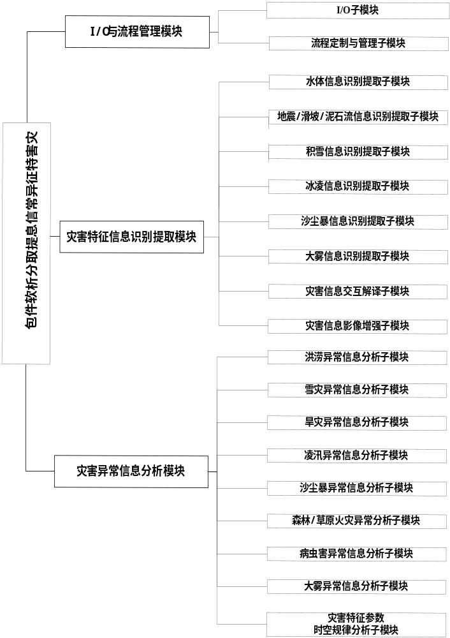
图1.1 系统组成

系统运行环境
2.2.1硬件设备
本分系统硬件环境需求主要包括图形影像工作站、打印机、大幅面绘图仪等。图形影像工作站用于图形影像数据的处理，即灾害特征异常信息的提取分析；打印机和绘图仪用于打印报表等和灾害产品输出。
表2.1 部分硬件环境配置表
服务器名 | 数量 | 样式 | 配置 | 用途
图形影像工作站 | 10台 | 机架式PC机 | 惠普Z800图形工作站  CPU Intel Xeon E5530 2.40 8MB/1066 QC CPU-1  内存 6GB  硬盘 300GB  显卡 NVIDIA Quadro FX580 512MB | 图形影像处理
2.2.2支持软件
本分系统的软件环境主要从工作站操作系统、专用软件、数据库软件、开发工具、报表引擎、日常工作软件等几个方面进行配置。其中，日常办公系统采用Windows XP，专用软件配备ArcGIS、ERDAS Imagine、ENVI、SPSS等软件的最新版本、数据库使用Oracle Database Enterprise Edition最新版本、开发工具使用Microsoft Visual Studio2005或6.0，日常工作软件使用Microsoft Office 2003。
表2.2 基本软件环境配置表
软件类型 | 软件名 | 版本
操作系统 | Windows XP 64位专业版（SP3）
专用软件 | ArcGIS | Ver:9.3
专用软件 | ERDAS Imagine | 最新版本
专用软件 | ENVI+IDL | 最新版本
专用软件 | SPSS | 最新版本
数据库软件 | Oracle Database Enterprise Edition | 最新版本
开发工具 | Microsoft Visual Studio | Ver:2005  Ver:6.0
报表引擎 | 支持Web发布 | 最新版本
日常工作软件 | Microsoft Office | Ver: 2003
日常工作软件 | Microsoft Visio | Ver: 2003
其他支持软件 | 减灾应用业务运行管理分系统  数据与数据库管理分系统  遥感数据处理分系统  灾害监测预警分系统中的灾害特征参数选择与反演及土地利用子系统 | 最新版本

系统安装
  - 准备与初始化
操作系统：Windows 2003,Windows XP 32/64位专业版（SP3）
硬盘分区：至少包括C、D、E盘；
网络设置：
整个国家减灾中心的网络针对减灾应用、运行管理和办公网络构成3个域（Vlan Domain）。IP地址的设计为172.X.X.X。
第一个8位采用固定标识，172，表示采用的私有网络地址段。
第9---16位为17的表示业务网和运管网；第9----16位为18的表示办公网和外网。其他剩余地址作为预留。
第17---24位标识，0----127表示减灾应用业务减灾应用网或者办公网，128----256表示运管网或者外网。25到32位表示具体的主机地址。
具体的IP地址分配如下：
分区 | 服务器名 | 用途 | IP地址
业务网 | ywunidb01 | 业务网数据库服务器 | 172.17.15.100
业务网 | ywunidb02 | 业务网数据库服务器 | 172.17.15.200
业务网 | ywwinsf | 数管系统数据服务服务器 | 172.17.15.1
业务网 | ywwinrz | 数管容灾管理服务器 | 172.17.15.2
业务网 | ywwinyg | 遥感数据应用处理服务器 | 172.17.15.3
业务网 | ywwinapp | 业务应用服务器 | 172.17.15.4
业务网 | ywlinfs01 | 文件共享管理服务器（IO节点） | 172.17.15.5
业务网 | ywlinfs02 | 文件共享管理服务器（IO节点） | 172.17.15.6
业务网 | ywlinmdc01 | 文件共享管理服务器（MDC节点） | 172.17.15.7
业务网 | ywlinmdc02 | 文件共享管理服务器（MDC节点） | 172.17.15.8
业务网 | ywwinjr01 | 数据接入服务器 | 172.17.15.9
业务网 | ywwinjr02 | 数据接入服务器 | 172.17.15.10
业务网 | ywwinjr03 | 数据接入服务器 | 172.17.15.11
业务网 | ywwinweb | 业务网Web服务器 | 172.17.15.12
业务网 | ywwingis | 业务网GIS服务器 | 172.17.15.13
业务网 | ywwinbak | 备份管理服务器 | 172.17.15.14
业务网 | ywwinfd | 业务网防病毒服务器 | 172.17.15.15
业务网 | ywwinsec | 安全及网络管理服务器 | 172.17.15.16
业务网 | ywwinrzbak | 同城备份中心备份管理服务器 | 172.17.15.17
外网 | fbunidb01 | 外网数据库服务器 | 172.18.130.100
外网 | fbunidb02 | 外网数据库服务器 | 172.18.130.200
外网 | fbwinweb01 | 外网Web发布服务器 | 172.18.129.1
外网 | fbwinweb02 | 外网Web发布服务器 | 172.18.129.2
外网 | fbwinweb03 | 外网Web发布服务器 | 172.18.129.3
外网 | fbwinapp01 | 外网应用服务器 | 172.18.129.4
外网 | fbwinmail | 电子邮件服务器 | 172.18.129.5
外网 | fbwinfd | 外网防病毒服务器 | 172.18.129.6
运管网 | ygwinyk01 | 遥测遥控处理服务器 | 172.17.129.1
运管网 | ygwinyk02 | 遥测遥控处理服务器 | 172.17.129.2
运管网 | ygwingd | 轨道计算服务器 | 172.17.129.3
运管网 | ygwinsj | 数据管理服务器 | 172.17.129.4
灾害特征异常信息提取分析软件将被部署在减灾应用区，即业务网上.
  - 系统软件安装
本系统软件安装的环境主要包括以下几个部分：
操作系统:
Windows XP 64位专业版（SP3)；
专业软件：
ArcGIS Ver:9.3
ERDAS Imagine Ver：9.2
ENVI+IDL Ver：4.6
日常工作软件：
Microsoft Office Ver: 2003
各软件的安装见相应的软件安装说明书。
  - 应用系统安装
3.3.1安装文件
本系统需要的安装可运行文件是灾害特征异常信息提取分析软件包安装包--ADCEA。
3.3.2安装准备
创建管理员账户(Administrator)，并使用管理员账户登录；
按照网络环境的要求配置计算机的网络设置；
安装分区目录需要有不小于300M的可用空间，并拥有对安装目录的写入及修改权限。
3.3.3安装过程
1、使用管理员帐号登录需要安装本软件的计算机；
2、运行系统安装文件--ADCEA，进行系统安装界面，如图所示：
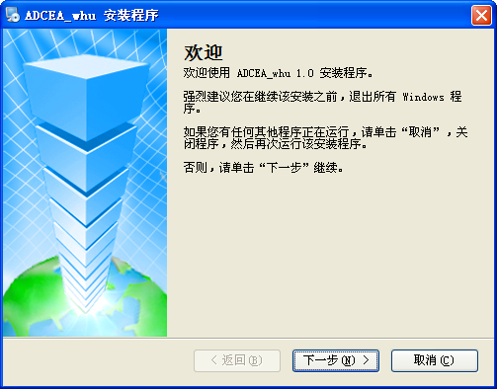
图3.1 安装启动界面
3、点击“下一步”，阅读“许可协议条款”，选择“我同意许可协议的条款”执行下一步安装操作，否则无法进行继续安装，如图所示：
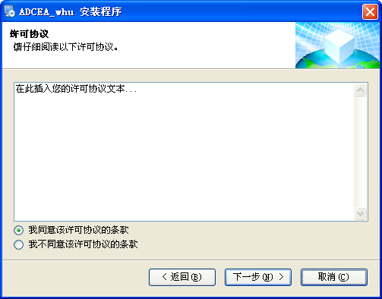
图3.2 许可协议条款
4、设置“用户信息”，如图所示：
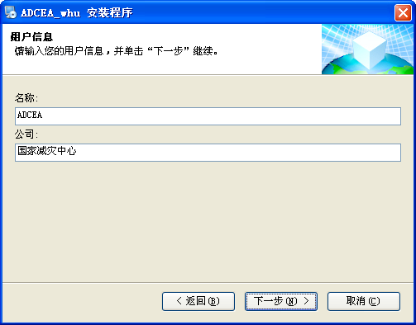
图3.3 用户信息设置
5、设置安装目录，默认安装目录为C:\Program Files\ADCEA，用户可根据需要进行更改，请保证安装硬盘分区有足够的空间，如图所示：
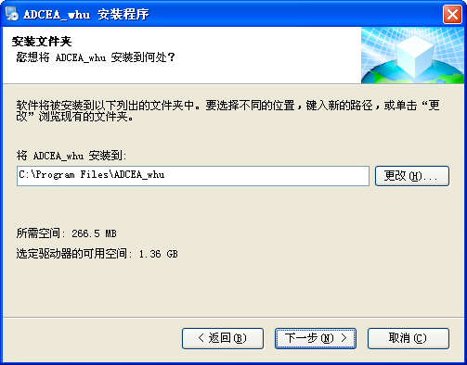
图3.4 安装目录设置
6、设置快捷方式安装方式，用户可以设置“只对当前用户设置快捷方式”或者“对所有用户设置快捷方式”两种方式创建快捷方式，如图：
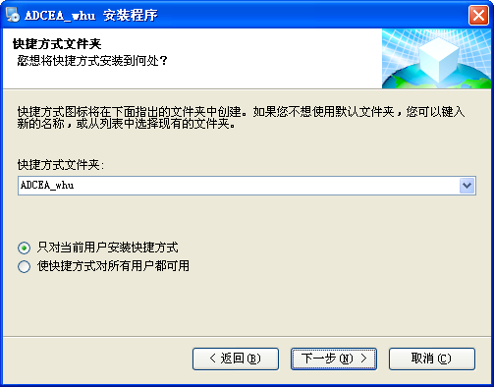
图3.5 快捷方式设置
7、点击“下一步”查看安装信息，并执行安装程序：
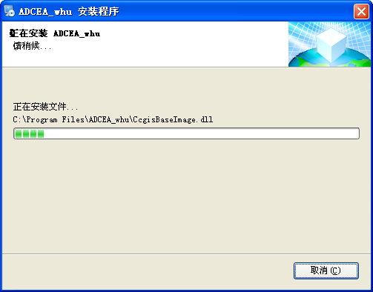
图3.6 系统安装进度
安装完成，退出安装程序
3.3.4应用系统配置
灾害特征异常信息提取与分析软件使用的是外部数据库，正常运行和安装不需要进行相应的配置操作。

日常操作命令
[可以按以下分类，列出常用的操作命令：
应用系统
网络系统
主机平台与集群系统
数据库系统
数据备份
系统安全与管理]

系统日常维护
  - 启停系统
1、启动灾害特征异常信息提取与分析软件方法
（1）使用管理员账户(Administrator)登录计算机
（2）点击灾害特征异常信息提取与分析软件图标启动本系统
2、关闭灾害特征异常信息提取与分析软件方法
灾害特征异常信息提取与分析软件关闭方式有两种：
（1）点击文件|退出
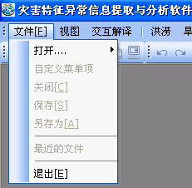
（2）直接点击关闭按钮
  - 日常监控与维护
一般来说，系统在安装之前已经通过调试运行，但由于操作失误、安装错误等原因以及产品本身质量问题可能会造成系统运行过程中出现故障。
1、症状：系统启动后，点击菜单项执行的功能并非菜单文本所指功能
原因：插件间发生资源冲突
解决方法：同开发人员检查所指插件的资源段是否出现问题
2、症状：有插件不能加载
原因：环节版本不一致
解决方法：联系开发人员，用dependence工具查看依赖关系，如有变颜色的项，则说明该动态库发生版本冲突
3、症状：启动时出现debug错误
原因：环境版本不一致
解决方法：联系开发人员，检查插件的版本是否在更新插件时混乱，另外通知开发人员检查在编译时stl库的设置
4、症状：交互解译时系统突然崩溃
解决方法：重启本软件系统，新建影像窗口，在左侧工作区中点击“打开判读工程”，打开选择上次进行解译的影像目录，选择和该影像同名的ppf文件即可恢复上次解译的最后成果
  - 系统备份
本系统调用外部数据库，系统内部不需要对数据库进行备份操作，资料数据请按照数据库厂商提供的备份方式进行备份。

系统安全与权限
灾害特征异常信息提取与分析软件未设置具体的安全与权限设置。

应急处理
1、症状：新建影像窗口或者打开影像时出现Debug错误
原因：系统所依赖的组件没有注册
解决方法：运行系统目录下的regocx.bat进行重新注册
2、症状：所有的插件，包括不需要的都被加载，并且插件菜单顺序也不对
原因：插件加载时所需的配置文件不存在或者被破坏，因此把plugins目录下所有的插件全部加载
解决方法：重新编辑plugin_data目录下的jzplg.xml文件，第一组dll文件名字是需要加载的插件，loader order是用来控制插件加载顺序以及在界面上的排布顺序
3、症状：有插件不能加载
原因：环节版本不一致
解决方法：联系开发人员，用dependence工具查看依赖关系，如有变颜色的项，则说明该动态库发生版本冲突
4、症状：启动时出现debug错误
原因：环境版本不一致
解决方法：联系开发人员，检查插件的版本是否在更新插件时混乱，另外通知开发人员检查在编译时stl库的设置
5、症状：交互解译时系统突然崩溃
解决方法：重启本软件系统，新建影像窗口，在左侧工作区中点击“打开判读工程”，打开选择上次进行解译的影像目录，选择和该影像同名的ppf文件即可恢复上次解译的最后成果
6、症状：系统启动后，点击菜单项执行的功能并非菜单文本所指功能
原因：插件间发生资源冲突
解决方法：同开发人员检查所指插件的资源段是否出现问题

审批意见
项目经理意见：

签字：
日期:
备注：

